海淀区高三年级第一学期期末练习
历 史 2016.1
本试题共8页，100分，考试时长90分钟。考生务必将答案答在答题纸上，在试卷上作答无效。考试结束后，将本试卷和答题纸一并交回。
第I卷（选择题，共48分）
一、选择题（本大题共32小题，每小题1.5分，共48分。每小题4个选项中只有一个选项符合题目要求，请将所选正确答案填涂于机读卡相应位置。）
1. 1919年6月28日中国巴黎和会代表团拒绝参加和会签字仪式，并发表声明：“媾和会议，对于解决山东问题，已不予中国以公道。中国非牺牲其正义公道爱国之义务，不能签字，中国全权愿竭诚布陈，静待世界公论之裁判。”此事件
A. 揭开了反帝反封爱国斗争的序幕 B. 继承了义和团反帝爱国的传统
C. 抵制了违背公正原则的国际条约 D. 指明了中国民主革命新的方向
2. 孙中山在《关于组织国民政府案之说明》中说：“现尚有一事可为我们模范，即俄国完全以党治国，比英、美、法之政党，握权更进一步，我们现在并无国可治，只可说以党建国，待国建好，再去治他。”与之直接相关的历史事件是
A. 辛亥革命 B. 二次革命 C. 国民党一大 D. 北伐战争
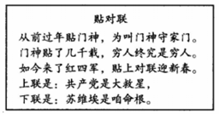
3. 民谣具有时代特点。右图民谣的内容反映了当时的民众
A. 支持国民大革命
B. 支持农村革命根据地
C. 拥护抗日民族统一战线
D. 拥护解放区的土地政策
4. 1933年，由红军学校与苏维埃大学军事政治部合并组成了苏区最高军事学府——红军大学。1937年1月改名为中国人民抗日军事政治大学，简称“抗大”。抗大命名的背景是
A. 九一八事变的爆发 B. 日本侵略造成严重民族危机
C. 全民族抗战的开始 D. 抗日民族统一战线正式建立
5. 中国共产党成立后，不断进行理论创新。抗日战争时期理论创新的突出表现是
A. 解决了无产阶级对中国革命的领导权问题 B. 开辟了“工农武装割据”的革命道路
C. 提出了新民主主义革命的科学概念 D. 形成了人民民主专政的国家理论
6. 1946年7月，王树声率领人民解放军粉碎了国民党的进攻，胜利完成中原突围。中原突围
A. 为双十协定的签订奠定军事基础 B. 有利于重庆政治协商会议的召开
C. 为推进解放战争保存了有生力量 D. 粉碎了国民党军发动的重点进攻
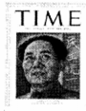
7. 解放战争后期，毛泽东第一次成为美国《时代》周刊的封面人物。《时
代》周刊如此描述：“对绝大多数中国百姓而言，意味着和平——战
争也许会迅速结束；5 亿困顿疲惫的中国民众在上周见证了毛的辉煌
——他们进入了北平。”这说明当时
A. 解放军战略反攻全面展开
B. 国共达成《和平建国纲领》
C. 国民党军队主力基本被消灭
D. 人民解放军占领南京总统府
8. 清末民初，在上海出现了“海派京剧”：即用京剧形式表现当时的生活，如《潘烈士投海》、
《新茶花》等，在唱腔、表演、舞台布景等方面进行了大胆的改革。这说明
A. 京剧从形式到内容发生根本变化 B. 在西方文化影响下京剧重获新生
C. 海派京剧是传统戏剧的发展方向 D. 海派京剧革新适应现代生活需要
9. 在第一届全国人民代表大会的开幕词中毛泽东说：“我们这次会议具有伟大的历史意义。
这次会议是标志着我国人民从1949 年建国以来的新胜利和新发展的里程碑。”下列关于
一届人大认识正确的是
① 背景是“三大改造”的深入开展 ② 通过了我国第一部社会主义类型的宪法
③ 确立了多党合作的政治协商制度 ④形成了具有中国特色的社会主义法制体系
A. ①② B. ③④ C. ①③ D.②④
10. 下图为1955 年中国人民邮政发行的“努力完成第一个五年建设计划”的特种系列邮票
中的两枚。
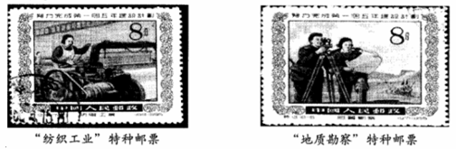
假如你是当时邮票设计师，再设计一枚同类邮票，应选择的素材是
A. 鞍山钢铁公司建成投产 B. “南优2 号”杂交水稻培育成功
C. 人工合成结晶牛胰岛素 D. “东方红一号”人造卫星成功发射
11. 1958 年海淀区四季青人民公社社员在进行“大辩论”时，有的社员提到反对将自己的新
房、好房归公；有的认为1959 年要达到“小麦亩产6000 斤至1 万斤”的高指标，是不
可能的，但都不愿公开说出自己的意见，怕被辩论成“右倾保守”。但社员也不相信报
上刊登的那些所谓高产“卫星”。有的社员说：“徐水一棵白菜重几百斤还不像水缸一样
粗吗，这怎么可能呢！”这次讨论发映出
A. “三大改造”中出现了急于求成的错误 B. 人民公社分配制度超越生产力发展水平
C. “大跃进”中出现的浮夸风已得到纠正 D. “共产风”和“浮夸风”对基层社会的困扰
12.以下是新中国不同时期的宣传画，按照其出现的时间先后顺序，排列正确的是
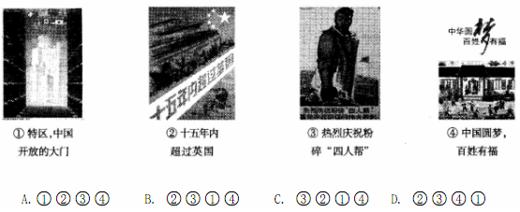
13. 下表中关于新中国外交的历史事件与影响对应准确的一组是
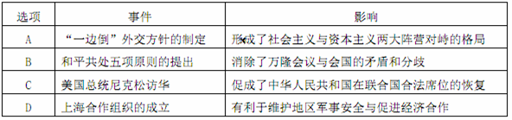
14. 2015 年11 月7 日，海峡两岸领导人在新加坡会面引起世界瞩目。下列选项中有利于两
岸关系健康发展的是
①“一国两制”的制定 ②海峡两岸达成“一个中国”的共识
③ 两岸“三通”的实现 ④主张用和平的方式实现国家的统一
A.①②③ B. ②③④ C. ①②④ D. ①②③④
15.新中国成立以来，科技成就十分突出。改革开放时期取得的科技成就有
①中国第一颗原子弹爆炸成功 ②自行设计的中近程导弹试验成功
③巨型计算机研制居世界领先水平 ④载人航天飞船成功发射并返回
A.①② B. ②④ C.③④ D. ①③
16.1956 年毛泽东提出在科学文化工作中实行“百花齐放，百家争鸣”的方针。以下属于贯
彻这一方针的文艺成果有
①《茶馆》 ②《蔡文姬》 ③《沙家浜》 ④ 《青春之歌》
A.①②④ B.②③④ C. ①②③ D. ①③④
17.梭伦在其诗歌中写到：“黑土，将是最好的证人——因为正是我，为它拔掉了树立着的许
多界标：以前他曾是一个奴隶，而现在已经自由。”梭伦的诗吟诵的是
A. 建立四百人议事会 B.确立财产等级制度
C.设立公民陪审法庭 D.废除债务奴隶制
18. 当苏格拉底被判处死刑后，本可逃走，但他认为，逃走是不正义的行为。他本人已经知
道何为正义，所以不能再做不正义的事。苏格拉底认为，法庭对他做出不正义的审判乃
是出于无知。上述分析可以用来解释以下哪一观点
A. 美德即知识 B. 人是万物的尺度
C. “哲学王”治国 D. 理念是真实永恒的
19. 《十二铜表法》规定，提起“请求返还所有物的诉讼”时，必须携带有争执的实物到庭。
如果物品不便携带，要拿出能代表其实物的一些东西如土块或树枝，同时当事人在诉讼
时要用一根木棒触到该实物。该项规定说明罗马法
A.注重维护公平、公正 B. 注重司法程序和形式
C.主要保障贵族的利益 D.促进商品经济的发展
20. 公元212 年，罗马帝国皇帝卡拉卡拉颁发敕令，给予帝国的全体自由民以罗马公民权。
罗马的法律成为适用于帝国境内一切自由民的法律，其带来的影响有
①有利于罗马帝国经济发展 ②推动了罗马政体的转变
③缓和不同民族之间的矛盾 ③标志着罗马法体系完成
A.①② B. ②④ C. ①③ D.③④
21. 15 世纪，在葡萄牙国王若昂一世的支持和鼓励下，亨利王子创办了专门的水手航海学
校，从1418 年开始步步推进沿西非海岸的探险活动。1487 年迪亚士绕过非洲好望角，
10 年后达·伽马继续向东航行抵达印度。葡萄牙的航海活动
①是国家支持的航海殖民活动 ②为葡萄牙带来巨大的商业利润
③推动了葡萄牙工业的迅速发展 ④ 体现了人类不畏艰难的探险精神
A.①②③ B. ①②④ C. ①③④ D. ②③④
22.新航路的开辟，对世界经济发展有重大的影响。下列各项正确的是
①欧洲一些城市出现证券市场 ②西欧依靠固定地租为生的地主地位下降
③中国农民开始种植玉米烟草 ④ 以欧美资本主义为主导的世界市场形成
A.①②③ B. ①③④ C.②③ D. ①②④
23.1454 年，意大利学者曼内蒂在批驳教皇英诺森三世所著的《人的灾难》时写道：“上帝
是把人作为最美丽、最诚实、最富有和最终是最有力量的创造物所塑造出来的。”这反
映了作者
A.认为人与神是平等的 B. 主张放弃基督教信仰
C.倡导进行宗教改革 D. 肯定人的价值与尊严
24.“无需罗马教廷特权，（本地）教会对上帝的信条拥有定义的权力。国王为教会最高首脑，
有责任促进基督教信仰的虔诚，有责任维持王国的和平与统一安宁。”该材料出自
A.《九十五条论纲》 B.《基督教原理》
C.《大宪章》 D.《至尊法案》
25.1649 年英王查理一世被处死，共和国在英国建立。之后，克伦威尔大权独揽，对内建立
护国公政体，对外颁布《航海条例》，与荷兰争雄。克伦威尔的做法
A. 限制了英国国王的权力 B.维护了英国革命成果
C.沉重打击了专制统治 D.保证了议会行使权力
26.光荣革命后，詹姆士二世携王子逃亡法国。英国议会下院提出一份决议，宣布“詹姆士
二世已背弃了国王和人民之间的原始契约，力图颠覆王国宪法，而且业已离国出走，自
行退位，致使王位虚悬”。这一决议
A. 保证了英国民众的政治权力 B.为迎立威廉和玛丽为国王提供依据
C. 明确了限制王权的政治主张 D. 结束君主专制政体，建立共和国政体
27. 英国思想家霍布斯（1588-1679）认为，社会若要和平就必须要有社会契约，社会是一
群服从于一个人的维权之下，而每个个人将刚刚好的自然权力交付给这威权，让它来维
持和平、抵御外敌。掌握这个权力的政府，无论是君主制、贵族制和民主制，都是人们
必须服从的绝对威权。据此判断，霍布斯是
A. 启蒙运动的先驱 B. 君权神授的辩护者
C. 天赋人权的首倡者 D. 君主立宪的支持者
28. 以下是和顺果著《美国历史十五讲》中第三讲的目录
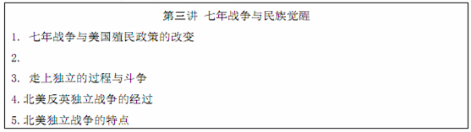
其中的序号2.空白处的标题应该是
A. 美利坚民族的初步形成与觉醒 B. 由联合殖民地到邦联
C. 制宪会议与国体之争 D. 美国联邦制的结构和特点
29. 西方学者在评论拿破仑的统治时指出：“它牢牢树立了法律之下的平等原则，给法国带
来了法律和司法上的统一。它还保证了人们的宗教信仰自由，赋予了个人签订合同和拥
有财产的权利。”能为这一评论提供依据的是
A. 帝国的建立结束了大革命以来的社会动荡
B. 《民法典》确立新的社会主义和财产规范
C. 对外战争传播了启蒙思想和大革命的精神
D. 帝国的政策有利于资本主义工商业的发展
30. 英格兰的技术发明在17-18世纪之交已经蓬勃发展，先后出现了铁匠兼锁匠纽卡门的蒸汽机，制铁人达比解决高炉冶铁燃料问题的炼焦炉等。1733年技工凯伊发明了飞梭，同年木工怀亚特发明了第一台纺纱机。1765年，钟表匠哈格里夫斯发明了珍妮纺纱机。这一现象说明
A. 工业革命促进社会生产 B. 科学理论带来技术发明
C. 教育发展推动文化普及 D. 技术发明源于生产实践
31.新兴产业的兴起和发展来自技术创新和技术进步。工业革命后新兴的产业有
A. 造船业 B . 采煤业 C. 机器制造业 D.纺织业
32. 工业革命不仅仅是一场技术革命，也不仅仅意味着生产力的大飞跃，它还是一场空前的社会大革命。对此理解正确的是
A. 阶级结构发生变化，阶级对立冲突加剧 B.社会财富迅速增长，工人生活全面改善
C. 国家实力迅速增长，政府权力日益加强 D.工业生产发展迅速，民主制度普遍受挫
第 II 卷 （非选择题，共52分）
二、非选择题（本大题共3小题，第33题24分，第34题17分，第35题11分，共52分。）
33.（24分）社会管理在不同历史时期呈现出不同的方式，对社会发展产生了深刻的影响。
阅读材料，回答问题。
材料一 在古代雅典，全体公民在立法及治理公众事务上有直接与平等的权利。公民直接行使自己的权利和自由表达自己的意愿。政府的每一项决策往往都要经过公民和公民大会的讨论，政策的最终推出和执行也往往以体现绝大多数公民的意志为准。
西周和春秋时期，国人是指居于国（城）中的拥有国家权力的人，国中上层贵族及国人仍以血缘姻亲关系相联结。他们是统治宗族的成员，皆有参政议政的权利，在君主废立、贵族派系斗争等方面都拥有广泛的权利；有财富拥有权；有从军作战的权利和义务，往往可以决定国家的盛衰成败。与国人相比，野人（居住在乡村的人）不能参与政治、当兵作战，原因即在于他们是被征服的部族或沦落的罪犯。
——摘编自胡新生《西周春秋时期的国野制与部族国家形态》等
（1）西周、春秋时期的国人和雅典的公民都曾经参与国家管理。依据材料并结合所学，比较他们的异同。（6分）

材料二 清前期基层社会的管理通过保甲来实施，保甲的主要职能是维持地方治安和督催乡民缴纳钱粮等。在20世纪初的立宪运动中，晚清政府设计了基层社会管理的改革方案。光绪三十四年（1908年）颁行的《城镇乡地方自治章程》规定：市镇村庄屯集等地方，人口满五万以上者为“镇”，不满五万者为“乡”。城镇设“议事会”和“董事会”，乡设“议事会”和乡董、乡佐，负责督办本城镇、乡的教育、卫生、道路修建、农工商务和社会慈善公益事务。
——摘编自柏桦《中国政治制度史》
(2)依据材料二分析，与清前期相比，晚清政府如何设计基层社会管理的改革？你如何
评价这种设计？（6 分）

材料三
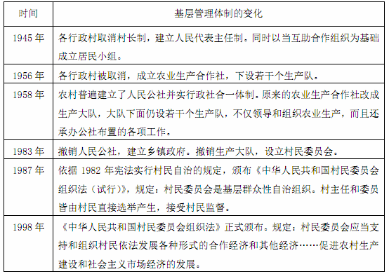
——摘编自孙宅巍、韩海浪《现代中国社会基层组织的历史变迁》
（3）根据材料三并结合所学，对建国以来农村基层管理体制的变化所蕴含的历史信息
进行解读。（12 分） （要求：提取信息充分；论证和分析逻辑清晰；总结归纳准
确、完整）

34.（17 分）人口移动是历史上十分常见的现象，对历史发展产生了深远的影响。阅读材料，
回答问题。
材料一
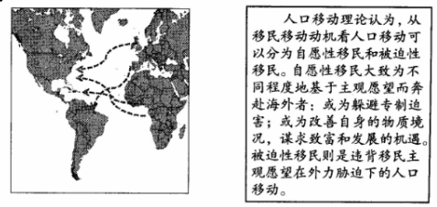
15-18 世纪大西洋沿岸洲际
人口移动主要路线示意图
（1）指出材料中“人口移动理论”中所列的两种移民方式。选择其中一种方式，结合
15-18 世纪的世界历史，分析大西洋沿岸洲际人口移动情况及影响。（6 分）

材料二
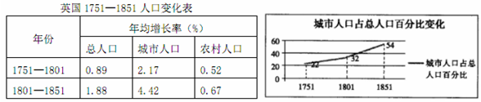
（2）依据材料并结合所学知识，分析英国18 世纪中期到19 世纪中期人口及人口移动
的情况。（5 分）

材料三 1978—1988 年，我国国家招工的农民为1110 万，而在各类乡镇企业就业的农
民达到9000 多万人。镇成为当时农村劳动力向城市迁移的最主要目的地。以广东省为
例，1982—1987 年，镇吸纳了乡—城迁移人口的41%，城市吸纳了33%，县城则吸纳了
26%。这一时期人口迁移以短距离迁移为主，长迁移尚不多见。以小城镇为主导的“自
下而上”农村城市化模式逐步建立。
1990 年代后，呈现出农村人口向大中城市流动和内地人口向沿海地区流动的趋势。
1982 年，规模最大的10 个城市吸纳了11.86%的流动人口，1990 年上升为17.04%。大
城市和沿海城市逐渐主导了我国的城镇化进程。
——摘编自殷江滨、李郇《中国人口流动与城市化进程的回顾与展望》
（3）依据材料并结合所学知识，对20 世纪八九十年代中国人口移动的状况予以述评。
（6 分）

35.（11 分）教育·生活·社会变迁
材料一 在宗教改革期间，天主教会备受攻击的弊端之一，就是听任愚昧无知的教师充
斥教会，误导信徒。新教人士认为，神职人员都应当接受一定程度的正规教育，每个教
区都要有至少一名“有教养”的神甫。随着民族国家的巩固，各国政府机构及其职能不
断增强，这对官员的素质提出了更高的要求。资本主义市场经济的发展，迅速增多的商
业团体和日益扩大的贸易活动，需要大量见识广、头脑灵活又能学会算的经营人才。频
繁发生的各种法律纠纷，使公证人和律师分需求量与日俱增。所有这些社会需求，都要
在教育获得极大发展的前提之下才能满足。于是在16、17 世纪，西欧进入教育发展的
高潮时期。
——摘自齐世荣主编《世界史·近代卷》
（1） 依据材料并结合所学知识，分析16、17 世纪欧洲教育发展的背景。（5 分）
材料二 民国一成立，在废弃清朝的等级服制的同时，民国政府有关部门就开始酝酿制
定新的礼服标准。大多数人倾向于以西服作为民国男女礼服的定式。这引起有关人士和
丝绸行业的忧虑与不满。有人指出：“我国衣服向用丝绸，倘易改西服，衣帽用呢，靴
鞋用革，则中国不及外国呢革，势必购进外货，利源外溢，国用愈困矣”，并将导致“农
失其利，商耗其本，工休其业”，认为“不如暂仍旧制”。这种观点立刻遭到无情抨击。
随后，有一些人认为：“我国同胞欲国之富也，则宜用国货。用国货则改易西服宜
尽以国货为之，不必用西人之呢羽。”“装可改，服可易，外国货不可用，国货不可废也。”
不久，又有人提出传统的长袍马褂与西装同为礼服并行不悖的建议，立即受到大多数人
的赞同。
经过几个月的酝酿，意见基本统一：“（礼服）议定为中西两式。自大总统以致平民
其式样一律。于彼于此听人自择”。1912 年10 月，民国政府正式颁布男女礼服规定。
——摘编自王东霞编著《百年中国社会图谱——从长袍马褂到西装革履》
（2） 某同学对以上材料进行分析，提炼出民国初年“礼服之争”的三种观点（见下
表）。请结合下料依据所学帮助他完成表盒的其它内容。96 分）
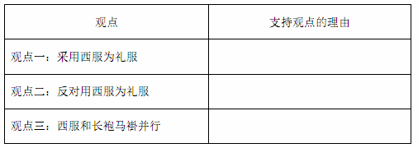

海淀区高三年级2015-2016学年第一学期期末练习
历史参考答案及评分标准
2016.01
第Ⅰ卷（选择题，共48分）
- 选择题（本大题共32小题，每题1.5分，共48分。每小题四个选项中只有一项符合题目要求，请将正确答案填涂于机读卡相应位置。）
1 | 2 | 3 | 4 | 5 | 6 | 7 | 8 | 9 | 10 | 11 | 12 | 13 | 14 | 15 | 16
C | C | B | B | C | C | C | D | A | A | D | B | D | D | C | A
17 | 18 | 19 | 20 | 21 | 22 | 23 | 24 | 25 | 26 | 27 | 28 | 29 | 30 | 31 | 32
D | A | B | C | B | A | D | D | B | B | A | A | B | D | C | A
第║卷（非选择题，共52分）
二、非选择题（本大题共3小题，第33题24分，第34题17分，第35题11分，共52分。）
33.（24分）（1）（6分）同：国人和公民都属于统治阶层，都能够广泛参与公共事务管理，对国家兴衰有决定性作用。（3分）
异：雅典公民分享政治权力的依据是城邦男性成年公民，依据城邦制度参与政治活动；（1分）具有直接民主的特点。（1分）国人以血缘宗族成员的身份参与政治，不具备民主权利。（1分）（如回答：西周春秋是贵族政治，可加1分，总分不超过6分。）
(2)（6分）改革前基层社会以保甲管理基层社会，注重维持治安和征收赋税。（2分）改革后基层社会区分出乡和镇，设立自治性管理机构，注重为乡民服务（公益事业）。（3分）评价：（正面评价即可得分。1分）
（3）（12分）第一等（12—10分）①观点明确；
②能有机结合材料并充分利用史实，多角度论证观点；
③逻辑严密，论述充分，表达清晰。
第二等（9—5分） ①观点较明确；
②能结合材料或利用相关史实论证；
③论述较充分，表达清晰。
第三等（4—0 分） ①观点不明确；
②未能利用材料或史实解释观点；
③论述欠充分，表达不清晰。
（答案要点示例）
阶段 | 知识要点 | 认识 | 赋分
过渡时期 | 人民代表主任制、互助合作组 | 建立社会主义农村管理体制和经济制度； | 3分
全面建设和“文革”时期 | 人民公社制度 | 政社不分，不利于农村经济发展； | 3分
改革开放时期 | 撤社设乡、村民自治、村民委员会和基层民主选举 | 健全社会主义基层民主，发展社会主义市场经济。 | 4分
总评：示例：农村行政管理体制的变革反映了社会主义经济建设和民主法制建设的曲折发展，对农业的发展产生重大影响。 |  |  | 2分
34.（19分）（1）（6分）方式：自愿性移民和被迫性移民。（2分）
选择1：自愿性移民：大批欧洲人为追求财富殖民美洲。（1分）推动了美洲的开发和发展，（1分）掠夺大量财富运往欧洲，加速了欧洲的资本原始积累，（1分）破坏了印第安文明，致使印第安人大幅度减少（1分）
选择2：被迫性移民：奴隶贸易使人口由非洲流向美洲。（1分）为美洲经济发展提供了劳动力，（1分）加速了欧洲的资本原始积累，（1分），使非洲人口大量减少，加剧了非洲的贫困落后。（1分）
（2）（5分）英国总人口快速增长，城市人口增长迅速并居人口大多数，农村人口增长缓慢。农村人口流向城市。（3分）工业革命的开展推动社会经济的快速发展，带动城市化发展，城市吸引了大批劳动力。（2分）
（3）（8分）述：80年代人口流动以短距离迁移为主，人口流动从乡村转移到小城镇。90年代人口从农村和内地流向大中城市和沿海城市转移。（4分）
评：经济体制改革和对外开放解放了生产力，促进了人口流动；人口流动促进了我国工业化发展和城市化进程。（言之有理，即可得分。）（4分）
35.（11分）（1）（5分）文艺复兴宗教改革促进了欧洲文化发展和教育的进步（文艺复兴时期自然科学的发展，宗教改革时期民族语言的使用） 。(1分)宗教改革中新教发展需要受过教育的教士；（1分）民族国家发展，各国政府对人才的需求；（1分）新航路开辟后，商品经济发展，商业经营方式发生变化，对经营人才的需求；（1分）法律纠纷对专业人才的需求。（1分）
(2)（6分）
观点 | 支持观点的理由
采用西服 | 社会变革；西方文化影响。
反对采用西服为礼服 | 丝绸服装材料与西服用料相悖；采用外国衣料作西服不利于工商业和国货发展。
西服和长袍马褂并行 | 调和中西矛盾；民国政府的决议。

